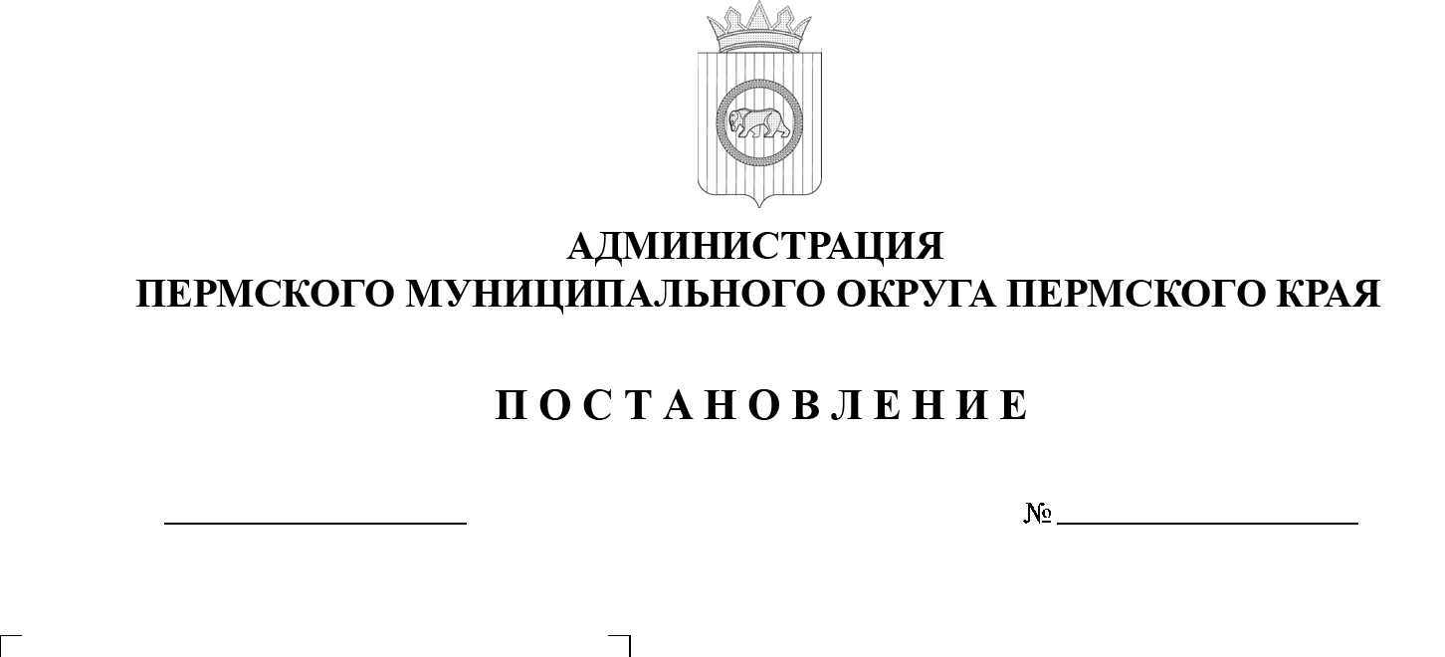
23.07.2025
299-2025-01-05.С-361
О внесении изменений
в Порядок разработки
и утверждения административных регламентов предоставления муниципальных услуг, утвержденный постановлением администрации Пермского муниципального округа
от 02 марта 2023 г.
№ СЭД-2023-299-01-01-05.С-111

В соответствии с Федеральным законом от 27 июля 2010 г. № 210-ФЗ
«Об организации предоставления государственных и муниципальных услуг», пунктом 3 Правил разработки и утверждения административных регламентов предоставления государственных услуг, утвержденных постановлением Правительства Российской Федерации от 20 июля 2021 г. № 1228, пунктом 6 части 2 статьи 30 Устава Пермского муниципального округа Пермского края,
администрация Пермского муниципального округа Пермского края ПОСТАНОВЛЯЕТ:
1. Внести в Порядок разработки и утверждения административных регламентов предоставления муниципальных услуг, утвержденный постановлением администрации Пермского муниципального округа Пермского края от 02 марта 2023 г. № СЭД-2023-299-01-01-05.С-111, следующие изменения:
1.1. подпункт 1.7.3 пункта 1.7 раздела I изложить в следующей редакции:
«1.7.3. направление перечня нормативных правовых актов, регулирующих предоставление муниципальной услуги в управление социального развития для размещения и актуализации перечня нормативных правовых актов, регулирующих предоставление муниципальной услуги,
в соответствующем разделе федерального реестра;»;
1.2. пункт 1.7 раздела I дополнить подпунктом 1.7.5 следующего содержания:
«1.7.5. направление в управление социального развития актуализированного текста административного регламента не позднее
30 календарных дней со дня вступления в силу постановления администрации Пермского муниципального округа Пермского края о внесении изменений
в административный регламент.»;
1.3. подпункты 2.2.4, 2.2.5 пункта 2.2 раздела II признать утратившими силу;
1.4. подпункт 2.4.5 пункта 2.4 раздела II признать утратившим силу;
1.5. пункты 2.7, 2.8 раздела II признать утратившими силу;
1.6. раздел III дополнить пунктом 3.9 следующего содержания:
«3.9. В случае если основанием для внесения изменений
в административный регламент являются замечания юридико-технического характера, независимая экспертиза не проводится.».
2. Настоящее постановление опубликовать (обнародовать) в бюллетене муниципального образования «Пермский муниципальный округ» и разместить на официальном сайте Пермского муниципального округа в информационно-телекоммуникационной сети Интернет (www.permokrug.ru).
3. Настоящее постановление вступает в силу со дня его официального опубликования.
Глава муниципального округа О.Н. Андрианова

